Las monedas meteorológicas
Juego para tres personas.
Si hay más personas en el grupo, imprimir más tableros.

Instrucciones:
Al empezar el juego, cada persona elige un fenómeno atmosférico. Se juega con dos monedas.
Tres fenómenos atmosféricos (un tornado, nubes cargadas de lluvia y viento) se desplazan desde Santiago hacia A Coruña.
- La lluvia avanza 1 casilla cuando en una de las monedas salga cara y en la otra salga cruz.
- El tornado avanza 1 casilla cuando salgan dos cruces.
- El viento avanza 1 casilla cuando salga dos caras.
El juego se termina cuando uno de los fenómenos llegue a la META.

Tablero del juego “Las monedas meteorológicas”
Santiago | Sigüeiro | Deixebre | Ordes | Mesón  do  Vento | Carral | A Coruña
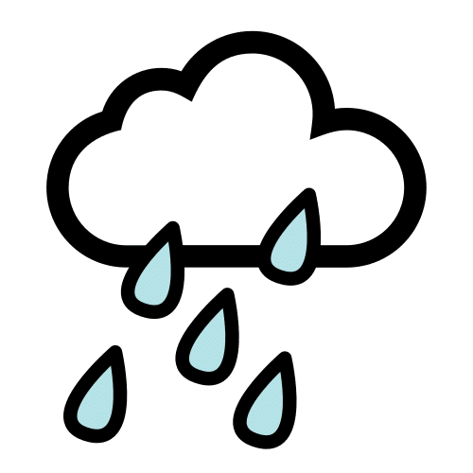(cara-cruz) | Casilla 1 | Casilla 2 | Casilla 3 | Casilla 4 | Casilla 5 | META
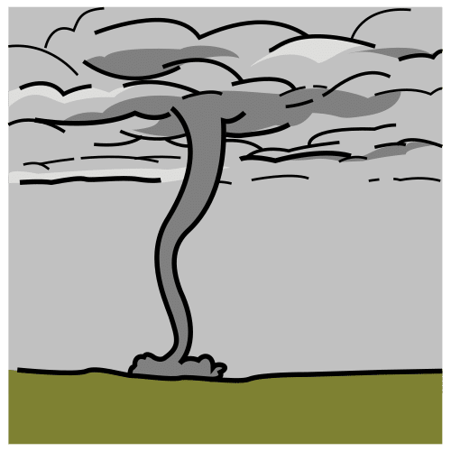(cruz-cruz) | Casilla 1 | Casilla 2 | Casilla 3 | Casilla 4 | Casilla 5 | META
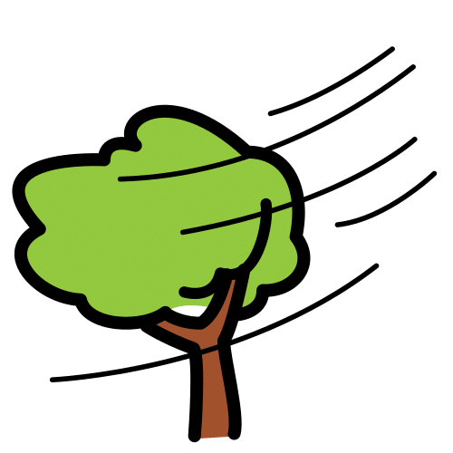(cara-cara) | Casilla 1 | Casilla 2 | Casilla 3 | Casilla 4 | Casilla 5 | META

Jugad, por lo menos tres veces y luego, analizad, conjuntamente, los resultados obtenidos en la actividad, respondiendo a las preguntas que están en la página siguiente.
Responded a las siguientes preguntas:
1. Anotad quién ha ganado cada una de las partidas. ¿Habéis visto o notado algo especial en estas partidas?

2. ¿Creéis que todos los fenómenos meteorológicos tienen las mismas posibilidades de ganar la partida? Razonad la respuesta.


“”Las monedas meteorológicas”, del proxecto cREAgal, se publica con Licencia Creative Commons Reconocimiento No-comercial Compartir igual 4.0

